УДК 712.25

ПРОШЛОЕ, НАСТОЯЩЕЕ И БУДУЩЕЕ НАБЕРЕЖНОЙ РЕКИ СУРЫ В ГОРОДЕ ПЕНЗЕ.

Т.Б.Ефимова
доцент б.ст.
кафедры основ архитектурного проектирования
И.А.Мукосеева
студент магистратуры
ФГБОУ ВО «Пензенский университет архитектуры и строительства» г. Пенза
тел:89603248378
e-mail: EF902@yandex.ru

Аннотация: в статье рассматривается набережная р. Суры в историческом контексте; анализируется современное состояние территории и рассматривается перспективный проект развития набережной реки Суры. Благоустройство рекреационных зон, а в частности, набережных и прилегающих к ним территорий, в настоящее время является социально значимым вопросом для создания комфортных условий жизни населения.
Ключевые слова: благоустройство набережной, рекреационная зона, прибрежные территории, ландшафтно-рекреационные объекты, градостроительный ансамбль, исторический анализ, перспективное развитие территории.

В 1663 году на левом берегу реки Пенза был заложен город Пенза. Сейчас эта территория является левым берегом изменившей свое русло реки Суры. (рис.1,2).
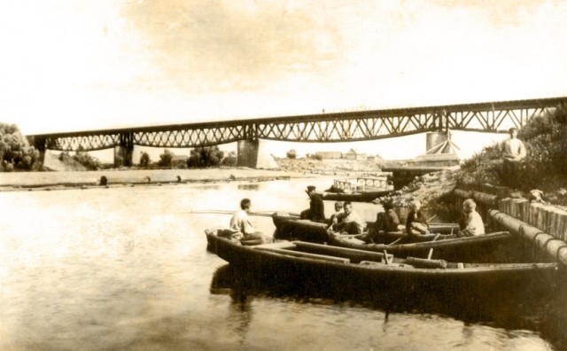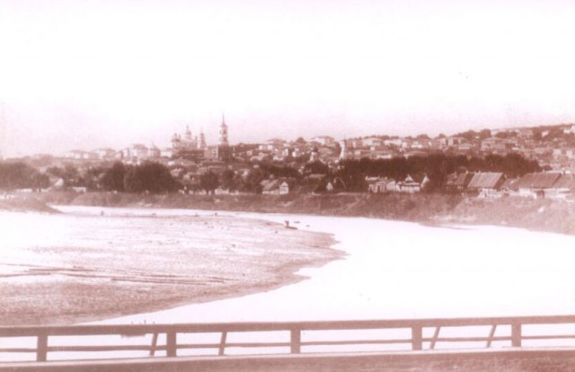
Рис.1.Вид на Пензу от Драгунского перехода в конце Предтеческой улицы (ныне - Бакунина). В 1914 году на том месте построен Красный мост (ныне Бакунинский). Фотография до 1898 года.
Рис.2 Рыбаки на реке Суре около моста Сызрано-Вяземской железной дороги (ныне - это место находится за Бакунинским мостом).
В XVIII веке было положено начало судоходству и сплаву леса на Суре. Именно в это время Пенза утрачивает значение города- крепости и становится экономическим центром растущего региона. Лес, раскинувшийся практически на всем правобережье реки Суры и называвшийся Засурским, становится главным богатством Пензенской области.
На участке набережной реки Суры между Бакунинским мостом и пешеходным мостом «Дружба» 6 ноября 1967 года был заложен монумент «Росток». Высота обелиска достигает двадцати пяти метров в длину (рис.3,4,5).
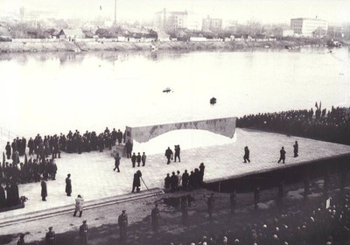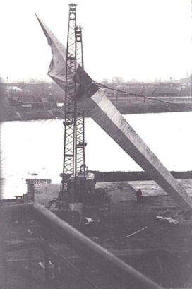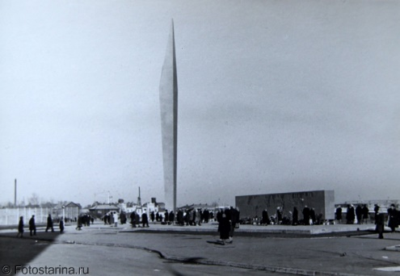
Рис. 3,4,5. 1967 год, монтаж и открытие мемориала Славы.
В создании обелиска участвовали следующие лица: Фомин А.А. – выдающийся скульптор, А. А. Оя – знаменитый советский художник, Л.Д. Иофан – уникальный архитектор. Пешеходный подвесной мост через реку Сура был построен в 1970-х годах и считался в свое время лучшим инженерным сооружением в СССР. В 2008 году во время проведения третьего регионального Конгресса неправительственных организаций Совета Европы ему было присвоено имя моста Дружбы — место встреч инициативной молодежи. 1957 году началось заложение бульвара Славы.
На сегодняшний день все большее значение для общества приобретает проблема комфортной и безопасной жизнедеятельности в городских условиях. Организация рекреационных зон в структуре города является важнейшей градостроительной задачей и обеспечивает потребность населения в организованных местах отдыха и площадках для комфортного общения, и коммуникации [2]. Для полноценного отдыха необходимо пространство, предполагающее снятие негативных последствий чересчур активной деловой и общественной жизни. В структуре города должны в достаточном количестве присутствовать рекреационные зоны, отвечающие всем требованиям комфортного отдыха.
При формировании рекреационных зон города следует особое внимание уделить ландшафтной организации прибрежных территорий, набережных. Естественными водоемами в городской структуре являются реки. При строительстве и благоустройстве набережных учитывается будущее градостроительное использование прилегающих территорий, а ландшафтно-планировочная организация набережной должна быть в гармонии с архитектурно-планировочным решением всего района города [1]. Стоит отметить также, что привлекательность набережной оказывает большое влияние на панорамное восприятие города.
В ходе проведенного исследования была проанализирована территория набережной реки Суры в границах мостов Бакунина и подвесного моста. Сделан вывод о популярности объекта среди жителей города. На различных этапах исторического развития территория являлась центром притяжения населения и служила необходимым рекреационным объектом.
В ходе исследования были выявлены и недостатки территории:
- Практические полное отсутствие благоустройства правого берега реки Суры: озеленение представлено в недостаточной степени и находится в неблагоустроенном состоянии (камыши, хаотичные природные заросли кустарников, заброшенные газоны и отсутствие организованных цветников и клумб).
- Отсутствуют места отдыха, малые архитектурные формы. В недостаточной мере представлены элементы освещения.
- Имеется выраженная необходимость очистных мероприятий. Существующее положение негативно сказывается на визуальном облике набережной правого берега.
- Из архивных фотографий видно, что река Сура в советский период использовалась как транспортный маршрут для прогулочных судов. Возобновление данной функции и устройство современных причалов позволит повысить интерес местных жителей и привлечет туристов.
- Отсутствие идентичности территории, нехватка яркого образа, служащего символом территории и привлекающим жителей города и туристов.
Территория обладает богатым потенциалом для последующего проектирования, что характеризуется наличием перспективного проекта реконструкции вплоть до 2035 года.
На настоящий момент существует проект перспективного развития территории набережной и бульвара Славы. Проект был представлен на общественное обсуждение в 2018 году. Предлагалось расположить на территории павильон кафе с летней открытой площадкой (рис.6). Проект набережной представлен консорциумом пензенских архитекторов: мастерская Льва Ходоса, бюро «Март», бюро «Вещь!».
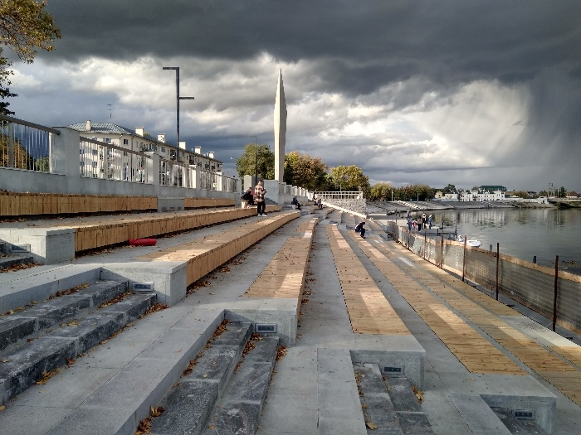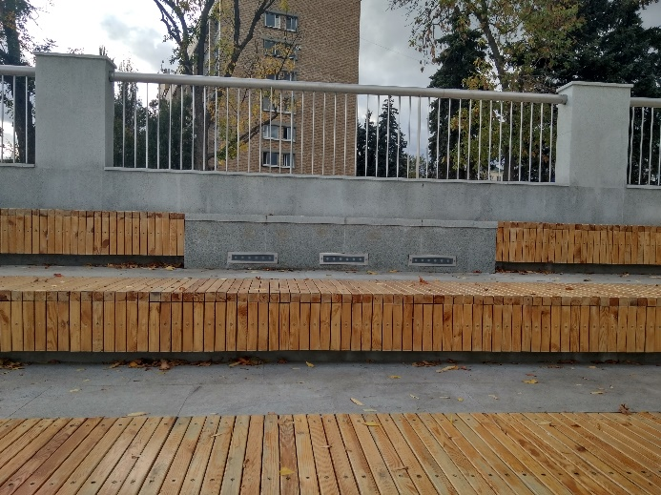
Рис. 6.Амфитеатр на набережной.
Планируется, что к 2030 году набережная преобразится (рис.7). Склоны набережной превратятся в места для отдыха горожан. Для проведения общегородских праздников на воде будет монтироваться понтонная сцена, появится амфитеатр на 1 000 мест, сидения и лежаки, установленные на склоне. По верхнему уровню набережной будет проложена велодорожка. В парковой зоне появятся детские площадки и площадки для активного отдыха, а также необычные по форме точки общепита и торговли. Правобережье тоже преобразится: появится современная прогулочная зона с велосипедными дорожками и роллердромом.
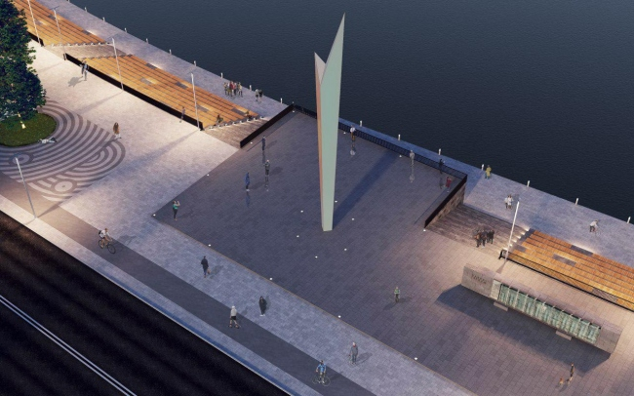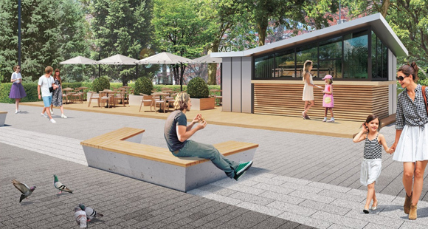
Рис. 7. Проект реконструкции набережной р.Суры
Набережная является знаковым объектом города и имеется явная необходимость в создании узнаваемого объекта, пользующегося популярностью среди горожан и гостей города.
Список литературы
1. Рекреационное пространство крупного российского города: креативные практики конструирования : диссертация ... кандидата социологических наук : 22.00.04 / Беспалова Анна Александровна; [Место защиты: Юж. федер. ун-т], Ростов-на-Дону, 2016,-170 с.
2. Иванов А. И. Изменение ландшафтов поймы Суры в окрестностях Пензы под влиянием антропогенного фактора //Из истории области. Вып. 4; Душин А. И. и др. Фауна реки Суры. Саранск, 1983; Полубояров (1).
3. Пенза. Листая старый альбом...: фотографии 1900-х - 1920-х гг.: [фотоальбом] / авт.-сост. Игорь Шишкин. — Пенза: [б.и.], 2013 — 247 с.: ил., портр. — 350-летию города Пензы посвящается. — Свободный доступ из сети Интернет (чтение, печать, копирование). — <URL:http://dl.liblermont.ru/DL/shishkin/starii_albom_3.pdf>.

T. B. Efimova, I. A.Mukoseeva

The past, present and future of the embankment Sura River in the city of Penza.

Аnnotation: the article considers the embankment of the Sura River in a historical context; historical archival photographs are analyzed and their comparative analysis with modern photographic fixation is given; the current state of the territory is studied and a promising project for the development of the Sura River embankment is considered. Improvement of recreational areas, and in particular, embankments and adjacent territories, is currently a socially significant issue for creating comfortable living conditions for the population.
Key words: recreation zone, embankment, improvement of the embankment, improvement, coastal territories, landscape-planning organization of the territory, landscape-recreational objects, urban ensemble, historical analysis, perspective development of the territory.

